

VĂN PHÒNG CHÍNH PHỦ

HỆ THỐNG THEO DÕI NHIỆM VỤ
TÀI LIỆU HƯỚNG DẪN SỬ DỤNG
(Sử dụng cho cá nhân/ Bộ, Cơ quan, Địa phương)

Hà Nội, 2022
MỤC LỤC
1. GIỚI THIỆU 3
1.1. Mục đích và ý nghĩa của Tài liệu 3
1.2. Đối tượng sử dụng 3
1.3. Các thuật ngữ và từ viết tắt 3
2. GIỚI THIỆU CÁC CHỨC NĂNG 4
3. HƯỚNG DẪN SỬ DỤNG CÁC CHỨC NĂNG HỆ THỐNG 5
3.1. Thêm mới và cấp quyền cho quản trị đơn vị Bộ, ĐP 5
3.2. Thêm mới và cấp quyền cho người dùng của cơ quan, tổ chức 7

GIỚI THIỆU

Mục đích và ý nghĩa của Tài liệu
Tài liệu này được xây dựng nhằm hướng dẫn cho quản trị cấp cao các thao tác để thêm mới tài khoản quản trị hoặc tài khoản cá nhân thuộc đơn vị Cơ quan/ tổ chức truy cập vào Hệ thống Quản lý cơ sở dữ liệu theo dõi về thực hiện nhiệm vụ do Chính phủ, Thủ tướng Chính phủ giao (sau đây gọi là Hệ thống quản lý CSDL theo dõi).

Đối tượng sử dụng
Cán bộ quản lý tài khoản:
- Quản trị cấp cao của các Bộ, cơ quan, địa phương: là tài khoản có quyền cao nhất của Bộ, cơ quan, địa phương. Quyền quản trị cấp cao được cấp cho tài khoản đăng ký bằng thiết bị chứng thư số của Bộ, cơ quan, địa phương hoặc thiết bị chứng thư số của cơ quan, đơn vị được Bộ, cơ quan, địa phương ủy quyền thực hiện. Trường hợp ủy quyền quản lý tài khoản quản trị cấp cao đề nghị Bộ, cơ quan, địa phương thông báo cho Văn phòng Chính phủ về cơ quan được ủy quyền (gồm Tên và mã định danh cơ quan được ủy quyền).

Các thuật ngữ và từ viết tắt
Thuật ngữ | Định nghĩa | Ghi chú
TDNV | Theo dõi nhiệm vụ
VPCP | Văn phòng Chính phủ
DVCQG | Hệ thống Cổng Dịch vụ Công quốc gia

GIỚI THIỆU CÁC CHỨC NĂNG
STT | Chức năng | Mô tả | Đối tượng sử dụng
1 | Đăng ký tài khoản cấp cao | Mô tả hướng dẫn cách đăng ký tài khoản quản trị cấp cao của Bộ, ĐP | Quản trị cấp cao của Bộ, ĐP
2 | Đăng ký tài khoản quản trị | Mô tả hướng dẫn cách đăng ký tài khoản quản trị cấp cao của Bộ, ĐP | Quản trị của Bộ, ĐP
3 | Đăng ký tài khoản người dùng | Mô tả hướng dẫn cách đăng ký tài khoản người dùng cấp cao của Bộ, ĐP | Người dùng Bộ, ĐP

HƯỚNG DẪN SỬ DỤNG CÁC CHỨC NĂNG HỆ THỐNG
Truy cập hệ thống:
- Hệ thống đào tạo: http://tdnv.vpcp.vn/WEB_VPCP

Thêm mới và cấp quyền cho quản trị đơn vị Bộ, ĐP
Bước 1: Tài khoản cấp cao của Bộ, ĐP đã được quản trị của VPCP cấp quyền thực hiện truy cập vào hệ thống phần mềm, chọn đăng nhập bằng USB ký số của tổ chức qua Cổng DVCQG như các bước bên dưới:
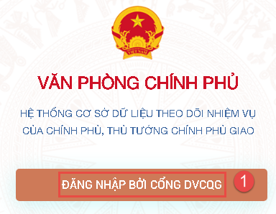
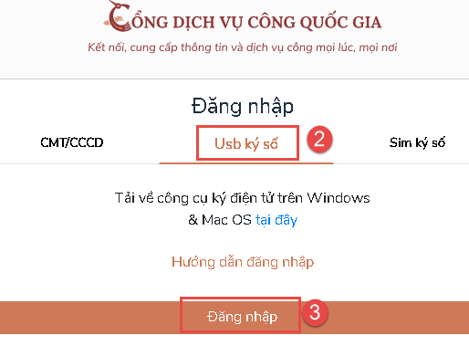
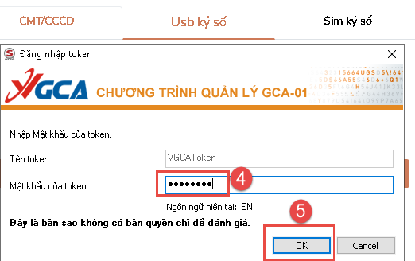

Bước 2: Chọn chức năng quản lý tài khoản, nhấn biểu tượng .
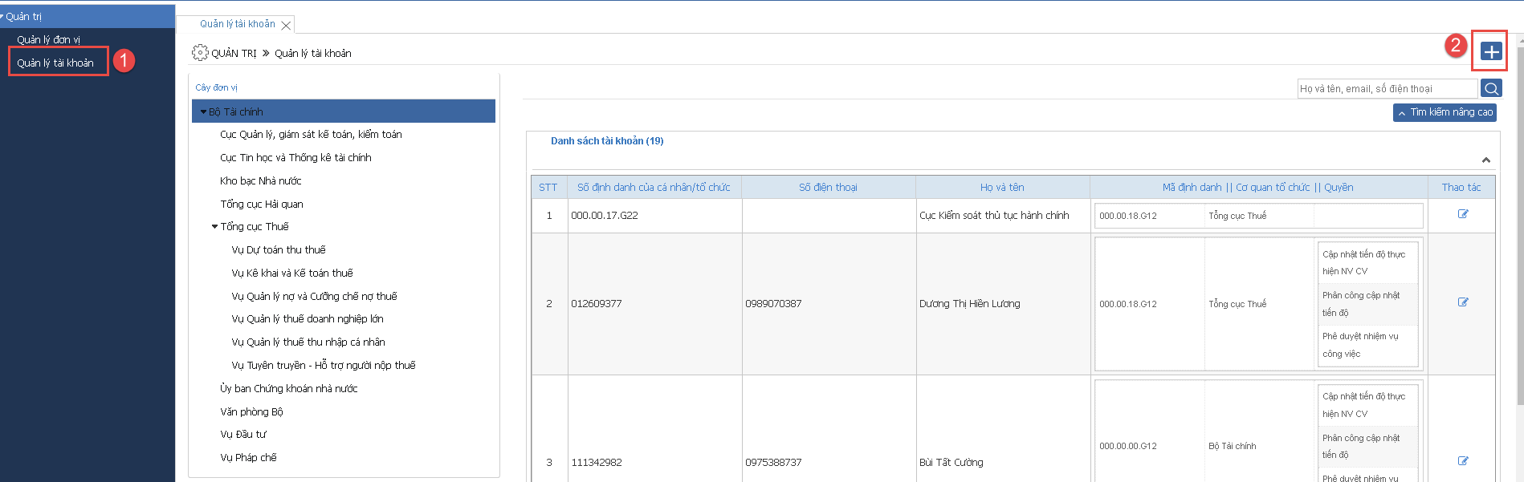
Bước 3: Nhập số định danh cá nhân của tài khoản để tìm kiếm, chọn đơn vị, gán quyền Quản trị cho đơn vị của Bộ, ĐP hoặc các đơn vị con bên dưới sau đó nhấn nút Ghi lại
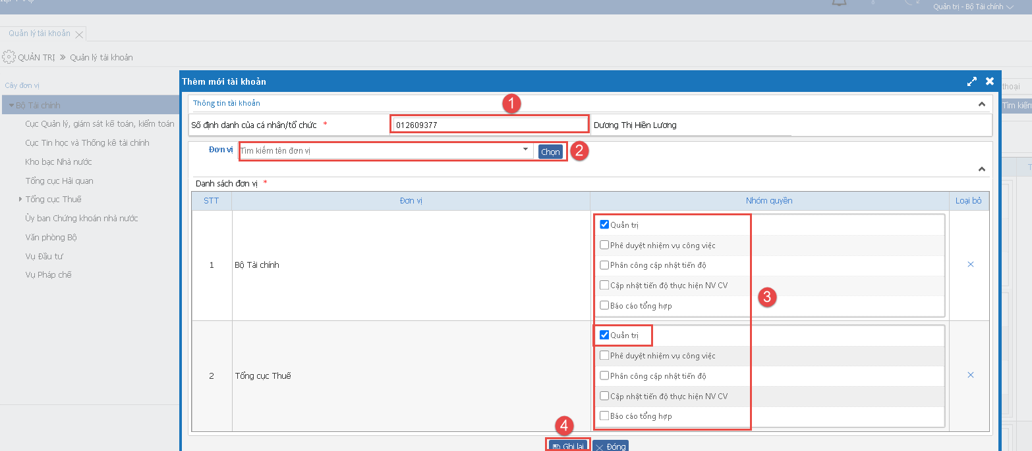
Bước 4: Quản trị cấp cao của Bộ, ĐP thông báo cho đầu mối cơ quan, tổ chức tài khoản đã được cấp quyền Quản trị
Bước 5: Quản trị của đơn vị Cơ quan, tổ chức đăng nhập thành công hệ thống qua tài khoản đã đăng ký bởi Cổng DVCQG.
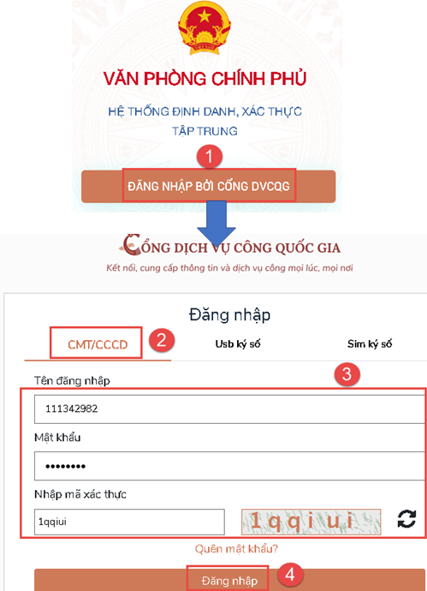

Thêm mới và cấp quyền cho người dùng của cơ quan, tổ chức
Bước 1: Tài khoản quản trị cấp cao của Bộ, ĐP đăng nhập vào hệ thống theo dõi nhiệm vụ
Bước 2: Quản trị cấp cao Bộ, ĐP vào chức năng quản lý tài khoản nhập số định danh cá nhân/ tổ chức tìm và cấp quyền cho tài khoản người dùng.
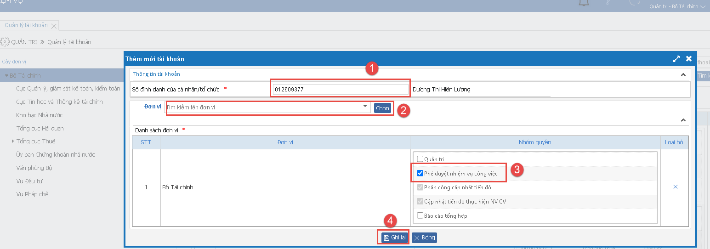
Bước 3: Quản trị cấp cao của Bộ, ĐP thông báo cho đầu mối cơ quan, tổ chức tài khoản đã được cấp quyền.
Bước 4: Người dùng thuộc đơn vị của cơ quan, tổ chức đăng nhập thành công vào hệ thống theo dõi nhiệm vụ qua Cổng DVCQG bằng số CMT/CCCD

